Міністерство освіти і науки України

Національний технічний університет України

«Київський політехнічний інститут ім. Ігоря Сікорського»

Факультет інформатики та обчислювальної техніки

Кафедра обчислювальної техніки

**ЛАБОРАТОРНА РОБОТА № 1**

з дисципліни «**Методи оптимізації та планування експерименту**» на тему

«**ЗАГАЛЬНІ ПРИНЦИПИ ОРГАНІЗАЦІЇ ЕКСПЕРИМЕНТІВ З ДОВІЛЬНИМИ ЗНАЧЕННЯМИ ФАКТОРІВ**»

ВИКОНАВ:

студент ІІ курсу ФІОТ

групи ІО-93

Камінський Є. О.

Варіант: 312

ПЕРЕВІРИВ:

Регіда П. Г.

Київ – 2021

**Мета:** Вивчити основні поняття, визначення, принципи теорії планування експерименту, на основі яких вивчити побудову формалізованих алгоритмів проведення експерименту і отримання формалізованої моделі об’єкта. Закріпити отримані знання практичним їх використанням при написанні програми, що реалізує завдання на лабораторну роботу.

**Завдання:**

1. Використовуючи програму генерації випадкових чисел, провести трьохфакторний експеримент в восьми точках (три стовбці і вісім рядків в матриці планування – заповнити її випадковими числами). Рекомендовано взяти обмеження до 20 при генерації випадкових чисел, але врахувати можливість зміни обмеження на вимогу викладача. Програма створюється на основі будь-якої мови високого рівня.
2. Визначити значення функції відгукув для кожної точки плану за формулою лінійної регресії:   
   Y =a0 + a1 X1 + a2 X2 + a3 X3,   
   де a0, a1, a2, a3 довільно вибрані (для кожного студента різні) коефіцієнти, постійні протягом усього часу проведення експерименту.
3. Виконати нормування факторів. Визначити значення нульових рівнів факторів. Знайти значення відгуку для нульових рівнів факторів і прийняти його за еталонне Уэт.
4. Знайти точку плану, що задовольняє критерію вибору оптимальності (див. табл.1). Варіанти обираються по номеру в списку в журналі викладача.

**Хід роботи:**

Варіант 312: 

***Роздруківка коду програми:***

from random import randrange  
from prettytable import PrettyTable  
a0 = int(input("Введіть а0: "))  
a1 = int(input("Введіть а1: "))  
a2 = int(input("Введіть а2: "))  
a3 = int(input("Введіть а3: "))  
x1 = [randrange(1,21,1) for _ in range(8)]  
x2 = [randrange(1,21,1) for _ in range(8)]  
x3 = [randrange(1,21,1) for _ in range(8)]  
list_Y = [a0 + a1*x1[i] + a2*x2[i] + a3*x3[i] for i in range(8)]  
x01 = (max(x1)+min(x1))/2  
x02 = (max(x2)+min(x2))/2  
x03 = (max(x3)+min(x3))/2  
dx1 = x01-min(x1)  
dx2 = x02-min(x2)  
dx3 = x03-min(x3)  
xn1 = [round((x1[i] - x01)/dx1, 2) for i in range(8)]  
xn2 = [round((x2[i] - x02)/dx2, 2) for i in range(8)]  
xn3 = [round((x3[i] - x03)/dx3, 2) for i in range(8)]  
Y_et = a0 + a1*x01 + a2*x02 + a3*x03  
result = max([elem for elem in list_Y if elem < Y_et])  
print("\nРезультат у вигляді таблиці:")  
table_val = [x1, x2, x3, list_Y, xn1, xn2, xn3]  
table_val_t_tup = list(zip(*table_val))  
table = PrettyTable()  
table.field_names = ["№", "x1", "x2", "x3", "Y", "хн1", "хн2", "хн3"]  
for x in range(1, len(table_val_t_tup)+1):  
 table.add_row([x] + list(table_val_t_tup[x-1]))  
table.add_row(["x0", x01, x02, x03, "", "", "", ""])  
table.add_row(["dx", dx1, dx2, dx3, "", "", "", ""])  
print(table)  
print("Yэт: {}".format(Y_et))  
print("Yэт←: {1}(№{0})".format(list_Y.index(result)+1, result))

***Скріншоти результатів:***

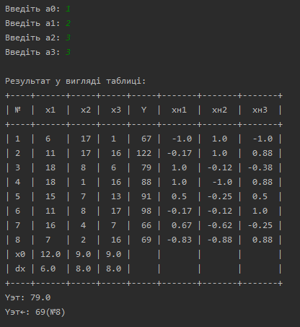

***Контрольні запитання:***

1. З чого складається план експерименту?

План експерименту складається з сукупності точок плану експерименту – векторів Xi.

1. Що називається спектром плану?

Спектр плану – сукупність усіх точок плану, що відрізняються хоча б одним рівнем.

1. Чим відрізняються активні та пасивні експерименти?

В пасивному існують контрольовані але некеровані вхідні параметри – ми не можемо втручатись в хід експерименту. В активному ми самі адміністратори своєї системи.

4. Чим характеризується об’єкт досліджень? Дайте визначення факторному простору.

Об’єкт досліджень характеризується функцією відгуку. Факторний простір – множина **усіх** параметрів експерименту, значення яких ми можемо контролювати.